Рак груди
Диагностика рака молочной железы на ранних сроках повышает шансы на полное излечение. Как обнаружить рак груди вовремя?
Рак молочной железы – это злокачественная опухоль, которая развивается в клетках груди. Такой тип опухоли считается типично женским заболеванием. Она растет и развивается не только в самой молочной железе, но может распространяться и в другие органы.

Анатомия женской груди
Женская грудь – это молочная железа. Она представляет собой выпуклый диск, состоящий из 15-20 конусообразных долек - желез. Дольки, в свою очередь, соединяются с соском протоками.
Что такое рак?
Почему появляется рак? Можно ли предотвратить развитие этого заболевания? И если не удалось, как вовремя обнаружить? Ответы на эти и другие вопросы – в подробной статье о том, что такое рак.
Вокруг них располагаются жировая и соединительная ткань, выполняющие защитную функцию, а также кровеносные и лимфатические сосуды, которые питают молочные железы.

Где образуются опухоли?
Чаще всего раковые клетки появляются вокруг протоков молочной железы. Процесс образования опухоли может начаться и в клетках, выстилающих дольки. Реже встречаются опухоли в других отделах груди.

Куда метастизаруют опухоли груди?
Женская грудь пронизана лимфатическими сосудами. Клетки опухоли попадают в них и перемещаются в лимфатические узлы, к которым «подключена» грудь: подмышечным, в грудной клетке и в районе ключицы. Чаще всего метастазы рака груди развиваются в подмышечных лимфатических узлах, приводя к их разрастанию. Если опухоли появились в подмышечных лимфоузлах, риск их метастазирования в другие органы и ткани тела существенно увеличивается.

Все ли опухоли груди злокачественные?
Большинство опухолей груди доброкачественные – это просто уплотнения, образовавшиеся в соединительной ткани (фиброз), или полости, заполненные жидкостью (кисты).
Как защититься от рака?
Профилактика онкологических заболеваний – в ваших руках. Узнайте, как снизить риск развития рака.
Чтобы определить, к какому типу относится опухоль, необходимо сделать биопсию – взять небольшой фрагмент опухоли для исследования. Доброкачественные опухоли груди не образуют метастазы и не представляют угрозы для жизни. Однако они являются дополнительным фактором риска для развития злокачественной опухоли и требуют постоянного контроля состояния.

Как часто встречается рак молочной железы?
Это наиболее распространенная форма рака у женщин. Она встречается у одной из девяти женщин. Однако в одном случае из ста рак молочной железы наблюдается у мужчин.

Почему развивается рак молочной железы?
1. Пол. У женщин значительно чаще, чем у мужчин, встречается рак молочной железы. Риск образования опухоли у женщин выше потому, что на клетки груди постоянно оказывают стимулирующее воздействие женские половые гормоны эстроген и прогестерон.
2. Возраст. Риск рака молочной железы повышается с возрастом. Это заболевание встречается у каждой восьмой женщины старше 45 лет и у двух из трех женщин от 55 лет и старше.
3. Генетика. От пяти до десяти процентов случаев рака молочной железы – прямое следствие генетических дефектов, унаследованных от родителей.
4. Случаи рака груди в семье. Наличие одного ближайшего родственника с раком молочной железы удваивает риск на развитие этого заболевания. Строгий контроль состояния молочных желез позволяет вовремя заметить начало образования опухоли и удалить ее.
5. Личная история рака молочной железы. Если опухоль была обнаружена в одной груди, риск ее образования во второй повышается в 3-4 раза.
6. Употребление алкоголя серьезно увеличивает риск рака груди. Причем этот риск возрастает с количеством выпиваемого спиртного. У тех, кто выпивает от двух до пяти порций алкоголя в день, риск появления злокачественной опухоли молочной железы вырастает в полтора раза.
7. Избыточный вес. Женский половой гормон эстроген вырабатывают не только яичники. Он производится и в жировой ткани. Поэтому большие дозы эстрогена и его более продолжительное воздействие на ткани желез у полных женщин повышает риск появления раковой опухоли.
8. Сидячий образ жизни. Исследования показали, что всего 10 часов прогулок в неделю снижают риск рака груди почти на 20 процентов.
9. Курение. Потребление табачных изделий и пассивное курение повышают риск развития рака груди.
10. Плотные ткани молочных желез. Женщины, у которых большой объем ткани железы и мало жировой, имеют более высокий риск возникновения рака молочной железы.
11. Отдельные виды доброкачественных опухолей груди повышают риск рака молочной железы. Женщинам, у которых обнаружены такие опухоли, надо тщательно контролировать состояние самих молочных желез и регулярно проходить осмотр.
12. Особенности менструального периода. Если менструации у женщин начались очень рано (до 12 лет), а менопауза началась очень поздно (после 55 лет), риск развития рака груди повышен. Это связано с более продолжительным воздействием гормонов эстрогена и прогестерона на ткани молочной железы.
13. Бездетность или поздние роды. У бездетных женщин и тех, кто родил детей после 30 лет, риск развития рака груди выше. Наличие многих беременностей и беременности до 30 лет снижают риск рака молочной железы.
14. Отказ от грудного вскармливания. Кормление грудью снижает вероятность рака груди. По данным Йельского медицинского университета в США, у женщин, кормивших ребенка грудью более 13 месяцев или вскормивших грудью более трех детей, риск развития рака молочной железы в два раза ниже, чем у женщин, никогда не кормивших грудью. Вопреки распространенным мифам, регулярное использование антиперспирантов, ношение бюстгальтеров и грудные импланты не повышают риск развития рака груди.

Как обнаружить рак груди вовремя?
Поводом для обращения к врачу должно стать появление уплотнения и любые другие изменения в молочной железе, в районе соска или ареолы. После 40 лет каждой женщине необходимо проходить ежегодное обследование у онколога, включающее рентгеновскую маммографию и УЗИ молочных желез. Это обследование бесплатно, безболезненно и не отнимет много времени. Вопрос о частоте обследования решается индивидуально в зависимости от жалоб пациентки, наличия доброкачественных опухолей и других факторов. При выявлении рака молочной железы на ранних сроках возможно полное излечение в более чем 80 процентах случаев.


Самое важное
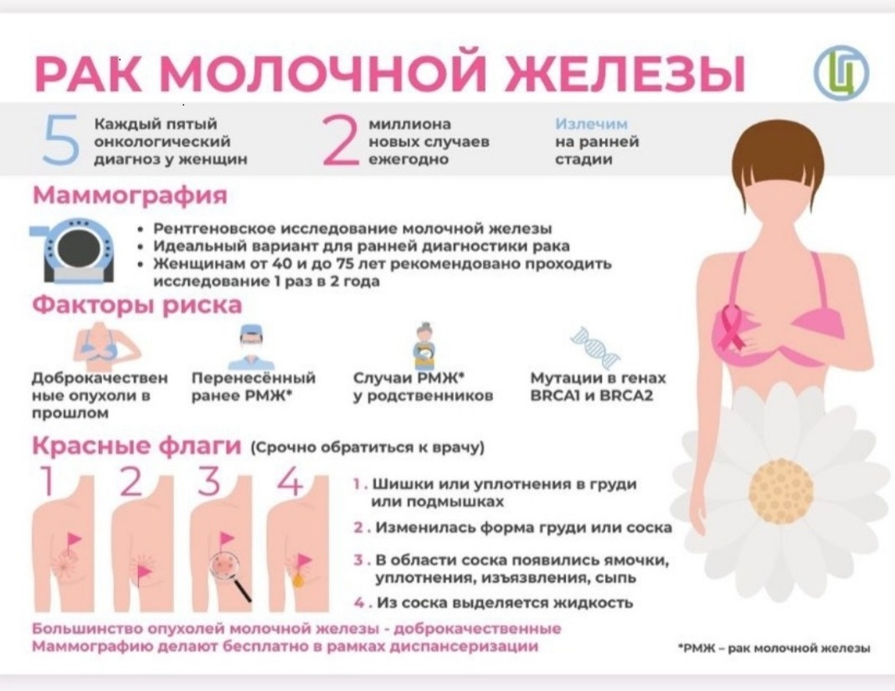
Злокачественные опухоли молочной железы – наиболее распространённое онкологическое заболевание среди женщин. Его развитию способствуют множество факторов, в том числе – нездоровый образ жизни. Регулярное обследование у врача позволит вовремя обнаружить опухоль и полностью ее вылечить.

